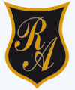
Colegio República Argentina
O’Carrol # 850- Fono 72- 2230332
Rancagua
TAREA DE HISTORIA TERCEROS AÑOS
SEMANA 7
DEL 11 AL 15 DE ABRIL
Nombre:
Curso: Fecha:
BASADO EN OA 7:
Distinguir hemisferios, línea del ecuador, trópicos, polos del planeta en mapas y globos terráqueos.
- A continuación, encontrarás el solucionario de las actividades anteriores, revisa tu trabajo, servirá para conocer tus fortalezas.
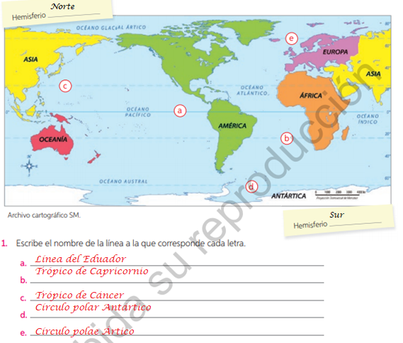
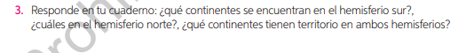
En el hemisferio Norte: Asia y Europa.
En el hemisferio Sur: Oceanía y Antártica.
En ambos hemisferios: América y África

- Ahora observa y responde en el cuaderno, con la alternativa correcta.
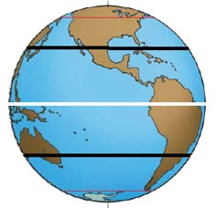
- ¿A qué líneas de referencia corresponden las líneas marcadas con color negro?  - Trópicos  - Círculos polares.  - Línea del ecuador  - Ninguna de las anteriores. | - ¿Qué nombre recibe la línea blanca?  - Línea del Ecuador.  - Trópico de Cáncer.  - Trópico de Capricornio.  - Círculo polar ártico.
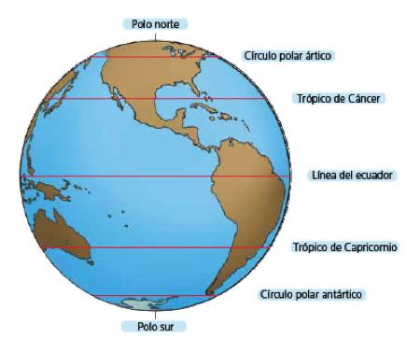
- Observa y responde:

¿En qué hemisferio se encuentra el Trópico de Cáncer?

- Hemisferio norte.
- Hemisferio sur.
- Hemisferio noreste.
- Hemisferio suroeste.
- ¿Qué línea imaginaria cruza por nuestro país?  - Línea del Ecuador  - Trópico de Cáncer  - Trópico de capricornio  - Círculo Polar Ártico | - ¿Cuál de las siguientes alternativas es correcta?  - El círculo Polar Antártico se encuentra en el hemisferio sur  - El trópico de cáncer cruza América del Sur  - La línea del ecuador se encuentra en el hemisferio norte  - El círculo polar ártico cruza por América del Sur.

DESAFÍO
¡Ahora, a poner en práctica lo aprendido!
Vamos a trabajar en la página 38 del libro, sigue las instrucciones dadas:
Sólo sigue estas instrucciones, si no tienes cartón forrado, puedes utilizar cualquier papel que sirva para calcar o dibujar
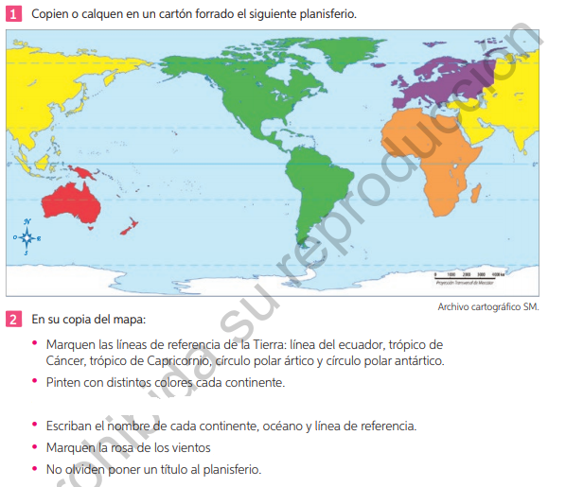
En tú mapa, marca de acuerdo a lo indicado en los puntos de la actividad número 2. Sólo los puntos solicitados acá. Algunos serán omitidos por esta vez.

